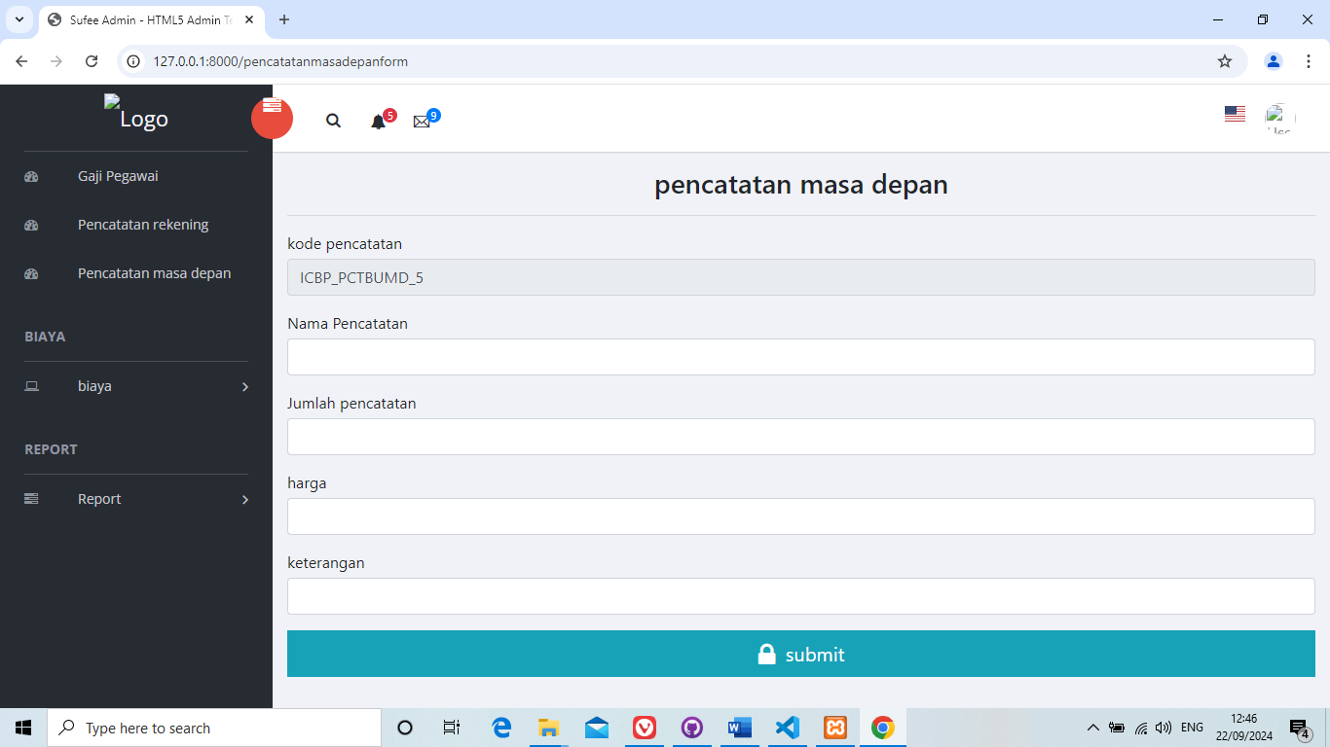

6

5

4

3

2

1

**Gambar 5.10  
Desain Halaman Form pencatatan masa depan**

pada gambar diatas merupakan tampilan pada halaman pencatatan masa depan yang terdapat pada website ini. Kompenen pertama adalah textbox yang mana untuk memberi inputan berupa kode pencatatan dari pencatatan masa depan yang bersifat auto generate. Komponen kedua merupakan textbox yang mana untuk memberi inputan berupa nama pencatatan dari user. Komponen ketiga merupakan textbox yang mana untuk memberi inputan berupa jumlah pencatatan dari user. Komponen keempat merupakan textbox yang mana untuk memberi inputan berupa harga dari user. Komponen kelima merupakan textbox yang mana untuk memberi inputan berupa keterangan dari user. Komponen keenam merupakan tombol submit untuk mentransfer data ke database pencatatan masa depan.

## 5.3.8 Desain Halaman detail biaya operational proyek

Halaman biaya operational proyek adalah halaman dimana user dapat melihat header biaya operational proyek berikut dengan list nya beserta user dapat mengedit, menambah dan menghapus list pencatatan masa depan tersebut.